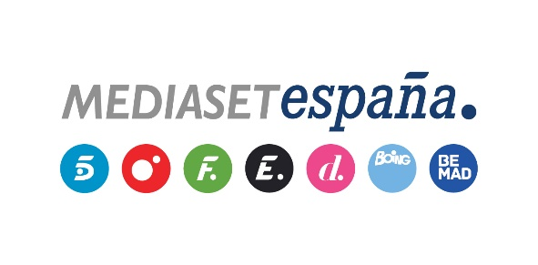
Madrid, 15 de febrero de 2019

audiencias JUEVES 14 de FEBRero

Telecinco (17,1%), televisión más vista del día

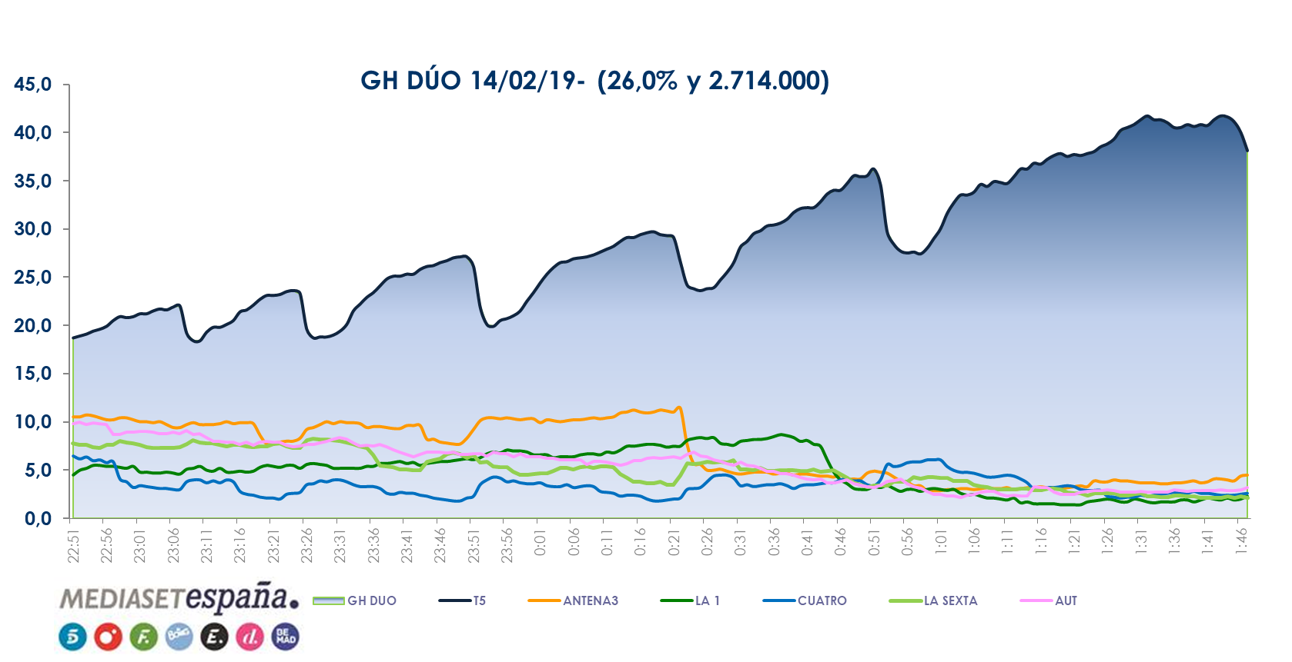
‘GH DÚO’ (26% y 2.714.000) arrasa en su franja con su segundo mejor dato de la temporada
Franja exacta: 22:51h-01:48h
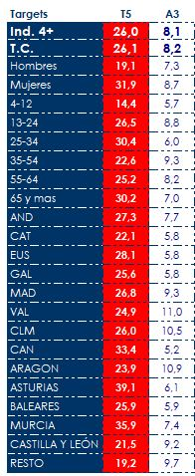

- Superó en su banda horaria la oferta de su principal competidor en casi 18 puntos (8,1% y 840.000), creció hasta el 26,1% en target comercial y lideró en todos los targets sociodemográficos destacando entre los espectadores de 25 a 34 años (30,4%).

- Se impuso en todos los mercados regionales incrementando su media nacional en Asturias (39,1%), Murcia (35,9%), Canarias (33,4%), Euskadi (28,1%), Andalucía (27,3%) y Madrid (26,8%).

- Anotó el minuto de oro de la jornada a las 23:07h con 3.672.000 espectadores y un 22% de share y emitió el spot más visto del día (Nissan) a las 23:25h con un 8,7% de rating publicitario.

- A continuación, ‘GH DÚO, en directo’ (27,1% y 837.0000), con un 29% en target comercial, no tuvo rival en su franja, quintuplicando a Antena 3 (5,4% y 166.000).

- Informativos Telecinco 21:00h (15,9% y 2.628.000), referencia informativa de la jornada, aventajó a Antena 3 Noticias 2 (15% y 2.424.000).

- ‘El programa de Ana Rosa’ (19,1% y 655.000) dominó su franja horaria, creció hasta el 20,4% en target comercial y aventajó a ‘Espejo público’ en más de 6 puntos (12,9% y 434.000).

- ‘Sálvame Limón’ (12,3% y 1.389.000) y ‘Sálvame Naranja’ (16,7% y 1.735.000) batieron en sus respectivas bandas horarias a Antena 3 (9,8% y 1.106.000 - 14,2% y 1.471.000).

- Telecinco, líder del día (17,1%), dominó la mañana (17,3%), el day time (17%), la tarde (16,5%), el prime time (17,1%), el late night (30,8%) y el target comercial (17,2%).

Factoría de Ficción (2,7%), líder entre los canales temáticos

- Se impuso al resto de televisiones temáticas en el day time (2,9%), la sobremesa (3,9%), el late night (3,8%), y el target comercial (3,6%).

